Халқ депутатлари Сариосиё тумани Кенгаши депутатлари
РЎЙХАТИ
Т/р | Лавозими | Ф.И.Ш., туғилган йили ва жойи | Расми | Округ ва партияси
 | Сариосиё тумани “Нуронийлар жамғармаси” Сариосиё туман бўлими раиси, туман ҳокимининг маслаҳатчиси  (01.05.2023 й.) | КАСИМОВ  Солом Садиевич  1951 йил  Сурхондарё вилояти, Сариосиё тумани | 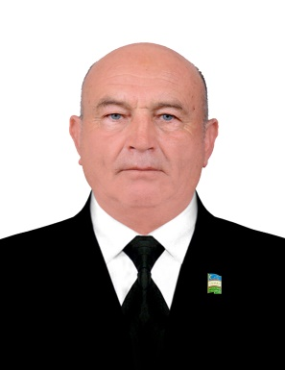 | 1-Сангардак  сайлов округи  ЎзМТДП
 | Сариосиё тумани  “Олмалиқ кон металлургия комбинати” касаба уюшма Кенгаши “Хондиза” кон бошқармасида касаба уюшма қўмитаси раиси  (05.03.2011 й) | САИДОВ  Камолиддин Жумаевич  1975 йил  Сурхондарё вилояти, Сариосиё тумани | 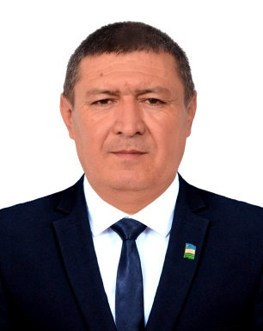 | 2-Хонджиза  сайлов округи  ЎзЛиДеП
 | Сариосиё тумани  Истеъмолчилар ҳуқуқларини ҳимоя қилиш жамияти раиси  (21.08.2016 й ) | ЗАРИПОВА  Мақсуда Рахматуллаевна  1968 йил  Сурхондарё вилояти, Сариосиё тумани | 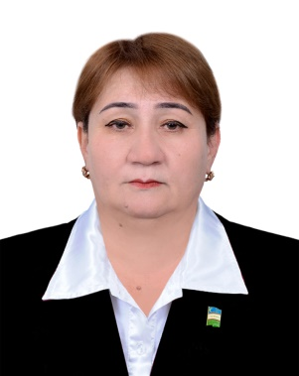 | 3-Чарағон  сайлов округи  Экологик партия
 | Сариосиё тумани  Нафақада  (01.01.2022 й ) | АСАДОВ  Саъдулло Бўриқулович  1958 йил  Сурхондарё вилояти, Сариосиё тумани | 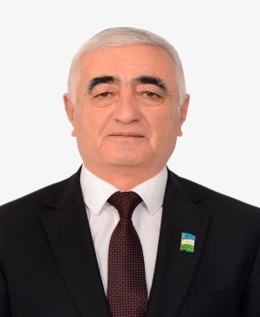 | 4-Гулистон  сайлов округи  ЎзЛиДеП
 | Сариосиё тумани  "Хайрулло олтин даласи" фермер хўжалиги раҳбари  (21.11.2015 й ) | РЎЗИЕВ  Алижон Хайруллоевич  1971 йил  Сурхондарё вилояти, Сариосиё тумани | 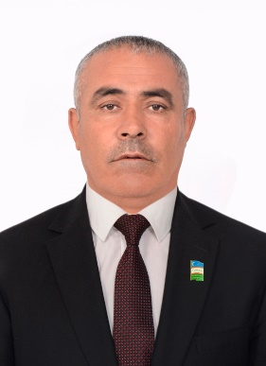 | 5-Ўзгариш  сайлов округи  “Адолат” СДП
 | Сариосиё тумани  Тожик миллий-маданий маркази раҳбари  (24.06.2023 й ) | САФАРОВ  Атам  1952 йил  Сурхондарё вилояти, Сариосиё тумани | 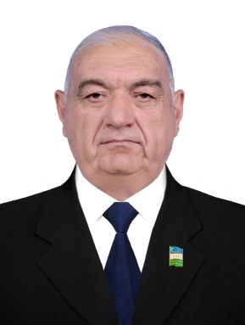 | 6-Янгиҳаёт  сайлов округи  “Адолат” СДП
 | Сариосиё тумани  Халқ депутатлари Сариосиё тумани Кенгаши котибият мудири  (18.11.2024 й ) | АШУРОВ  Масъуд Исмоилович  1985 йил  Сурхондарё вилояти, Сариосиё тумани | 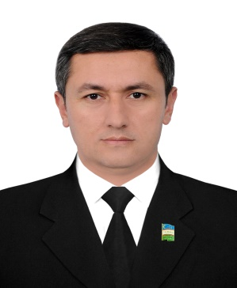 | 7-Тортули  сайлов округи  “Адолат” СДП
 | Сариосиё тумани  24-сонли умумтаълим мактаби директори  (7.06.2023 й ) | МЕЛИКОВ  Ҳожиакбар Қурбонович  1981 йил  Сурхондарё вилояти, Сариосиё тумани | 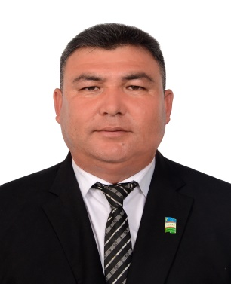 | 8-Ғалаба  сайлов округи  ЎзЛиДеП
 | Сариосиё тумани ҳокими  (13.05.2023 й ) | ДОНАЕВ  Абдуқодир Ҳайдарович  1981 йил  Сурхондарё вилояти, Музработ тумани | 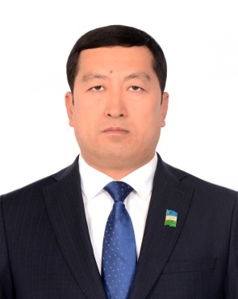 | 9-Газарак  сайлов округи  ЎзМТДП
 | Сариосиё тумани  «Тоқчиён-Пахта» фермер хўжалиги раҳбари  (15.03.2006 й ) | ДАВЛАТОВ  Шерзод Хабибуллоевич  1979 йил  Сурхондарё вилояти, Сариосиё тумани | 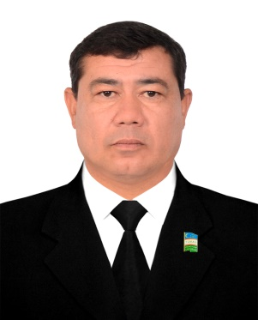 | 10-Маданият  сайлов округи  ЎзМТДП
 | Сурхондарё вилояти Денов тумани адлия бўлими 2-сон ФХДЁ бўлими мудираси (11.11.2022 й ) | САМАТОВА  Дилафруз Бахромжоновна  1987 йил  Сурхондарё вилояти, Сариосиё тумани | 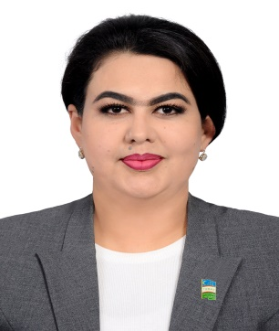 | 11-Бойбури  сайлов округи  ЎзМТДП
 | Сариосиё тумани  5-сонли умумтаълим мактаби директори  (08.10.2024 й ) | РАЖАБОВ  Мухаммад Рўзибадалович  1981 йил  Сурхондарё вилояти, Сариосиё тумани | 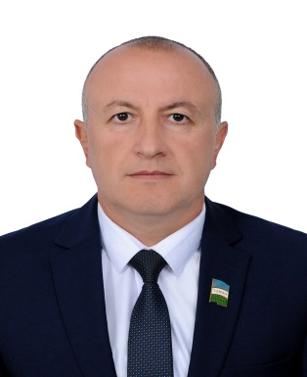 | 12-Боғишамол  сайлов округи  ЎзЛиДеП
 | "Шарғункўмир" АЖ бош директори (03.01.2024 й ) | АЗИЗКУЛОВ Маъруфжон Абдухафиз ўғли  1992 йил  Сурхондарё вилояти, Сариосиё тумани | 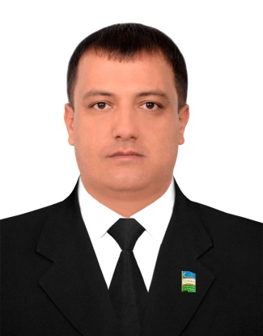 | 13-Тоғ гавҳари  сайлов округи  “Адолат” СДП
 | Сариосиё тумани  18-сон умумтаълим мактаби директори  (25.08.2008 й ) | АВАЗОВ  Саидали Эргашович  1962 йил  Сурхондарё вилояти, Сариосиё тумани | 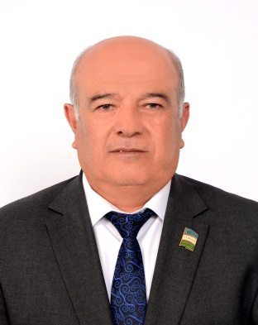 | 14-Наврўз  сайлов округи  ЎзЛиДеП
 | Сариосиё тумани  Халқ депутатлари Сариосиё тумани Кенгаши котибияти бош мутахассиси  (14.01.2021 й ) | ХАМДАМОВА Насиба Мирзараимовна  1971 йил  Сурхондарё вилояти, Сариосиё тумани | 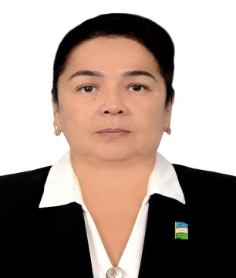 | 15-Телпакчинор  сайлов округи  ЎзХДП
 | Сариосиё тумани  Фермер, деҳқон хўжаликлари ва томарқа ер эгалари Кенгаши раиси  (10.05.2012 й ) | АХМЕДОВ Абдуғаффор Рахмонович  1958 йил  Сурхондарё вилояти, Сариосиё тумани | 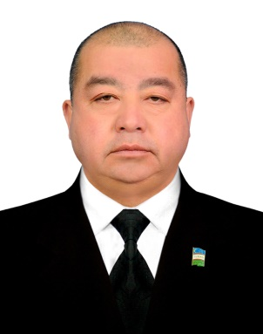 | 16-Бўйрапуш  сайлов округи  ЎзХДП
 | Сариосиё тумани  Тиббиёт бирлашмаси туғруқхона бўлими мудири  (21.01.2018 й ) | МАМАДИЕВА  Дилбар Тажиддиновна  1973 йил  Сурхондарё вилояти, Сариосиё тумани | 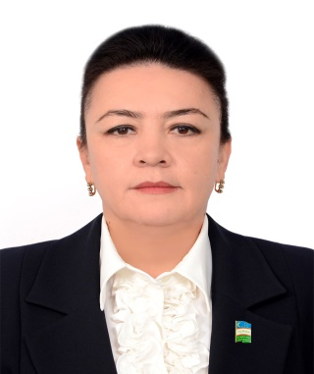 | 17-Дашнабод  сайлов округи  ЎзЛиДеП
 | Сариосиё тумани  Баркамол авлод болалар мактаби раҳбари  (29.03.2024 й ) | ЮСУПОВ  Феруз Рустамович  1987 йил  Сурхондарё вилояти, Сариосиё тумани | 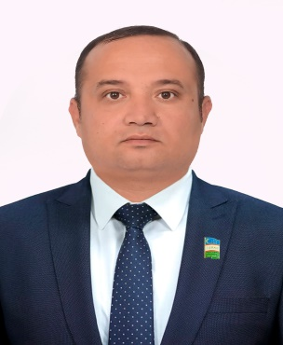 | 18-Шохқишлоқ  сайлов округи  Экологик партия
 | Сариосиё тумани  “Сариосиё сабзавот” фермер хўжалиги раҳбари  (05.01.2006 й ) | КУРБОНОВ  Салом Турдиевич  1966 йил  Сурхондарё вилояти, Сариосиё тумани | 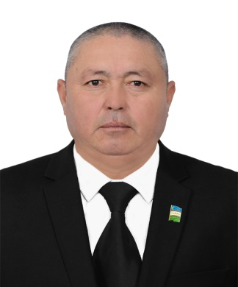 | 19-Олмазор  сайлов округи  ЎзЛиДеП
 | Сариосиё тумани  Тиббиёт бирлашмаси жонлантириш бўлими бошлиғи  (01.08.2008 й ) | МИРЗАЕВ  Тўлқин Темирович  1964 йил  Сурхондарё вилояти, Сариосиё тумани | 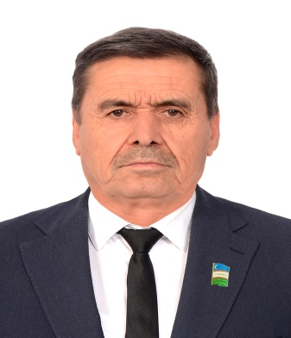 | 20-Суфиён  сайлов округи  ЎзМТДП
 | Сариосиё тумани  Ўзбекистон Ёзувчилар уюшмаси раиси  (11.04.2018 й ) | САИДОВ  Сирожиддин Салохович  1958 йил  Сурхондарё вилояти, Сариосиё тумани | 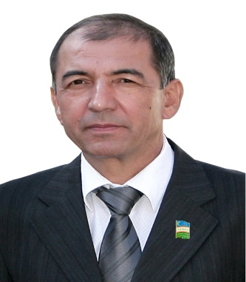 | 21-Деҳқонобод  сайлов округи  ЎзЛиДеП
 | Ўзбекистон ёшлар ишлари агентлиги Сурхондарё вилояти бошқармаси маҳалладаги ёшлар етакчилари фаолиятини муофиқлаштириш бўйича бош мутахассиси (24.02.2025 й ) | ФАТХУЛЛАЕВ Шамсиддин Камолиддин ўғли  1995 йил  Сурхондарё вилояти, Сариосиё тумани | 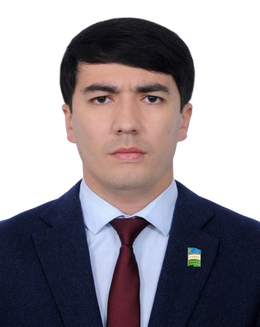 | 22-Қахрамон сайлов округи  ЎзМТДП
 | Сариосиё тумани  2-сон умумтаълим мактаби  директори  (15.05.2018 й ) | ЧОРШАНБИЕВА Наргиза Абдуллаевна  1972 йил  Сурхондарё вилояти, Сариосиё тумани | 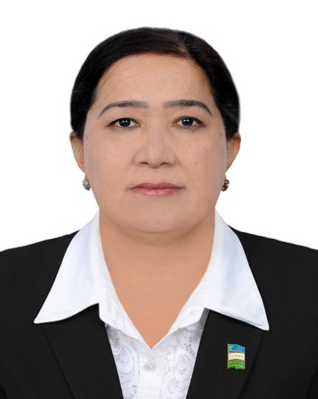 | 23-Аэропорт сайлов округи  Экологик партия
 | Сариосиё тумани  “Юқори Тўпаланг” миллий табиат боғи директори  (06.06.2022 й ) | САТТОРОВ  Нуриддин Нематуллоевич  1989 йил  Сурхондарё вилояти, Сариосиё тумани | 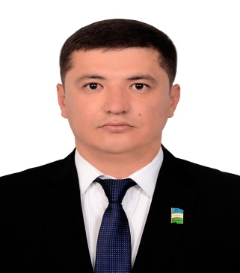 | 24-Ёруғ кун сайлов округи  ЎзХДП
 | Сариосиё тумани  “Жасур Агро” хусусий корхонаси иш бошқарувчиси  (10.10.2022 й ) | ШАХОБИДДИНОВ Улуғбек Фахриддин ўғли  1996 йил  Сурхондарё вилояти, Сариосиё тумани | 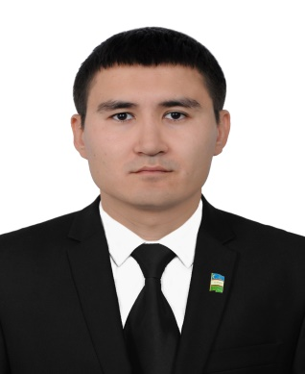 | 25- Афросиёб  сайлов округи “Адолат” СДП

